INDICAÇÃO Nº 3034/2017

Indica ao Poder Executivo Municipal a roçagem, capinação, limpeza e retirada de mato e entulhos em toda a extensão da via publica, cito a Avenida Laura dos Santos Machado, Bairro Terras de Santa Barbara.

Excelentíssimo Senhor Prefeito Municipal,

Nos termos do Art. 108 do Regimento Interno desta Casa de Leis, dirijo-me a Vossa Excelência a indicação para roçagem, capinação, limpeza e retirada de mato e entulhos, em via pública, cito à Avenida Laura dos Santos Machado, em toda a sua extensão, Bairro Terras de Santa Barbara.

Justificativa:
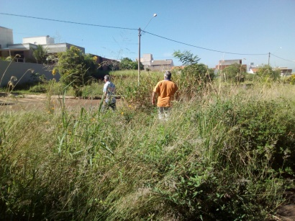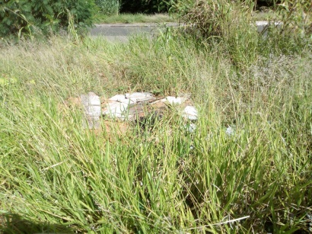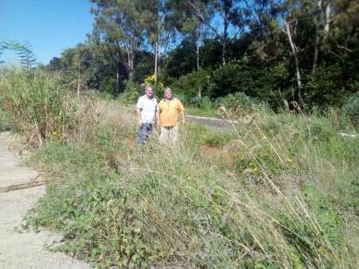

Conforme relatos dos moradores daquele bairro, verificando “in loco”, que a referida Avenida, encontra-se cercada com muito mato. Há reclamações dos munícipes, de mato muito alto, tirando a visão dos motorista e pedestre das vias, e que suas residências estão sendo invadidas por bichos peçonhentos, oferecendo riscos constantes, sendo necessárias providências urgentes.

Plenário “Dr. Tancredo Neves”, em 23 de Março de 2017.

Paulo Cesar Monaro
Paulo Monaro
-Vereador Líder Solidariedade-

